

УТВЕРЖДАЮ
Руководитель практики от Университета
__________________________________
^{(должность, ФИО)}
МП ___________________________________
^{(Подпись)}
Дата « __» ____________ 2025год

ОТЧЕТ
ПО УЧЕБНОЙ ПРАКТИКЕ

ПМ.03 Ревьюирование программных продуктов

Чарушин Егор Вадимович
(Ф.И.О. обучающегося)
09.02.07 Информационные системы и программирование
(специальность)
Учебная группа | ИСПк-403-52-00
Место прохождения практики | ФГБОУ ВО «Вятский государственный университет»,
Колледж ВятГУ | (наименование организации, структурного подразделения организации)

Итоговая оценка:
Руководитель  практики от университета |  |  |  |  | Долженкова М.Л,
 | (дата) |  | (подпись) |  | (Ф.И.О.)

Киров, 2025 г.

ИНДИВИДУАЛЬНОЕ ЗАДАНИЕ НА ПРАКТИКУ

Ф.И.О. обучающегося |  |  | Чарушина Егора Вадимовича
Специальность |  |  | 09.02.07 Информационные системы и программирование
Учебная группа |  |  | ИСПк-403-52-00
Вид практики |  |  | учебная практика
Сроки прохождения практики с |  |  |  | 01.09.2025 | по | 23.11.2025
Место прохождения практики |  |  |  | ФГБОУ ВО «Вятский государственный университет»,  Колледж ВятГУ
 |  | (наименование организации, структурного подразделения организации)
№ | Виды работ, выполняемых обучающимися во время практики |  |  |  |  |  | Объем работ (час) | Формируемые компетенции
1 | Пройти инструктаж по ознакомлению с правилами внутреннего трудового распорядка, охраны труда, техники безопасности, противопожарной безопасности, санитарно-эпидемиологическими правилами и гигиеническими нормативами, а также вводный инструктаж и инструктаж на рабочем месте |  |  |  |  |  | 2 | ОК-7
2 | Определение требований к программному продукту и его функциональных характеристик, поиск и анализ готовых технических решений |  |  |  |  |  | 8 | ОК-1-4
3 | Разработка технической документации на программный продукта |  |  |  |  |  | 10 | ОК-1, ОК-2, ОК-4, ПК-3.3 ОК-9-11, ПК-3.2, ПК-3.3
4 | Разработка эксплуатационной документации |  |  |  |  |  | 8 | ОК-10, ПК-3.4, ПК-3.5
5 | Подготовка отчета по практике |  |  |  |  |  | 4 | ОК-5
6 | Подготовка к сдаче и сдача промежуточной аттестации |  |  |  |  |  | 2 | ОК-6
Индивидуальное задание на практику разработано в соответствии с рабочей программой практики.
Руководитель  практики от университета |  |  |  |  | Долженкова М.Л.
 | (дата) |  | (подпись) |  | (Ф.И.О.)
С индивидуальным заданием ознакомлен(а)
(дата, подпись обучающегося)
ОТЗЫВ РУКОВОДИТЕЛЯ ПРАКТИКИ
Ф.И.О. обучающегося |  | Чарушин Егор Вадимович
Специальность |  | 09.02.07 Информационные системы и программирование
Учебная группа |  | ИСПк-403-52-00
Вид практики |  | учебная практика
Сроки прохождения практики с |  |  | 01.09.2025 | по | 23.11.2025
Место прохождения практики |  |  | ФГБОУ ВО «Вятский государственный университет», Колледж ВятГУ
 | (наименование организации, структурного подразделения организации)
ВИДЫ И КАЧЕСТВО ВЫПОЛНЕНИЯ РАБОТ
Вид работ | Критерий выполнения работ
Вид работ | Выполнены полностью самостоятельно | Выполнены с незначительной помощью наставника | Выполнены с помощью наставника
Определение требований к программному продукту и его функциональных характеристик, поиск и анализ готовых технических решений | V
Разработка технической документации на программный продукта | V
Разработка эксплуатационной документации
Подготовка отчета по практике. | V
Подготовка к сдаче и сдача промежуточной аттестации | V
Обучающийся ознакомлен с правилами внутреннего трудового распорядка, охраны труда, техники безопасности, противопожарной безопасности, санитарно-эпидемиологическими правилами и гигиеническими нормативами, а также прошел вводный инструктаж и инструктаж на рабочем месте.

Во время прохождения учебной практики обучающимся освоены следующие профессиональные и общие компетенции:
Наименование компетенции | Показатели оценки | Оценка
Наименование компетенции | Показатели оценки | Освоена | Не освоена
ПК 3.1. Осуществлять ревьюирование программного кода в соответствии с технической документацией. | Способен анализировать программный код с целью выявления некачественных архитектурных решений и критических мест в программе | V
ПК 3.2. Выполнять процесс измерения характеристик компонент программного продукта для определения соответствия заданным критериям | Способен верифицировать компоненты программного обеспечения в соответствии с заданными критериями | V
ПК 3.3. Производить исследование созданного программного кода с использованием специализированных программных средств с целью выявления ошибок и отклонения от алгоритма. | Способен готовить тесты для осуществления автоматизированного выявления ошибок в разрабатываемом программном обеспечении | V
ПК 3.4. Проводить сравнительный анализ программных продуктов и средств разработки, с целью выявления наилучшего решения согласно критериям, определённым техническим заданиям. | Способен подбирать средства разработки ПО наиболее подходящие по критериям определенным в техническом задании. | V
ПК 3.5. Проводить исследование проектной документации программного модуля. | Способен разрабатывать техническую и эксплуатационную документацию на программное обеспечение | V
ОК 01. Выбирать способы решения задач профессиональной деятельности, применительно к различным контекстам. | Способен оценивать предметную область и выбирать оптимальные способы решения задач профессиональной деятельности | V
ОК 02. Осуществлять поиск, анализ и интерпретацию информации, необходимой для выполнения задач профессиональной деятельности. | Способен анализировать специализированную информацию и находить оптимальные пути решения задач профессиональной деятельности | V
ОК 03. Планировать и реализовывать собственное профессиональное и личностное развитие. | Способен находить пути улучшения имеющихся решений, позволяющих повысить их общий качественный уровень | V
ОК 04. Работать в коллективе и команде, эффективно взаимодействовать с коллегами, руководством, клиентами. | Способен грамотно формулировать запросы в целях получения разъясняющей информации | V
ОК 05. Осуществлять устную и письменную коммуникацию на государственном языке с учетом особенностей социального и культурного контекста. | Способен разрабатывать проектную, техническую и пользовательскую документации | V
ОК 06. Проявлять гражданско-патриотическую позицию, демонстрировать осознанное поведение на основе традиционных общечеловеческих ценностей. | Способен конструктивно обмениваться информацией с коллегами, демонстрировать осознанное поведение в ходе выполнения проектных работ | V
ОК 07. Содействовать сохранению окружающей среды, ресурсосбережению, эффективно действовать в чрезвычайных ситуациях. | Способен прогнозировать эффективность и ресурсозатратность используемых средств | V
ОК 08. Использовать средства физической культуры для сохранения и укрепления здоровья в процессе профессиональной деятельности и поддержания необходимого уровня физической подготовленности. | Способен соблюдать требования внутреннего трудового распорядка организации, охраны труда и техники безопасности в целях сохранения собственного здоровья | V
ОК 09. Использовать информационные технологии в профессиональной деятельности. | Способен применять современные инструменты создания ПО, в том числе для осуществления коллективной работы. | V
ОК 10. Пользоваться профессиональной документацией на государственном и иностранном языке. | Способен использовать в своей работе специализированную документацию | V
ОК 11. Планировать предпринимательскую деятельность в профессиональной сфере. | Способен разрабатывать презентации для представления программного продукта потенциальному потребителю. | V

Краткая характеристика работы обучающегося
Программа практики выполнена в полном объеме. Все виды работ выполнялись в срок,
без существенных замечаний.

Руководитель практики

____________________ /_________________
Подпись ФИО

___________________________________________________________
(должность)
Дата «____» _______________ 2025 год

СОДЕРЖАНИЕ

ВВЕДЕНИЕ 3
1. СВЕДЕНИЯ О РАБОТЕ, ВЫПОЛНЕННОЙ В ПЕРИОД ПРОХОЖДЕНИЯ УЧЕБНОЙ ПРАКТИКИ 4
2. АНАЛИЗ ПРЕДМЕТНОЙ ОБЛАСТИ 5
2.1 Цель и назначение программного продукта 5
2.2 Проблема и актуальность 6
2.3 Анализ аналогов 6
2.4 Постановка технического задания 9
3. ОСНОВНЫЕ ПОЛЬЗОВАТЕЛЬСКИЕ ТРЕБОВАНИЯ 10
3.1 Пользовательские истории 10
3.2. Пользовательские сценарии 11
4. оСОБЕННОСТИ ТЕХНИЧЕСКОГО ПРОЕКТА 15
4.1 Архитектурно-структурные решения 15
4.2 Структура хранимой информации 17
5. ПРЕДПОЛАГАЕМЫЕ ОСОБЕННОСТИ ИСПОЛЬЗОВАНИЯ ПРОГРАММНОГО ПРОДУКТА 20
5.1 Особенности развертывания продукта 20
5.2 Особенности эксплуатации продукта 21
5.3 Возможные сценарии использования 29
ЗАКЛЮЧЕНИЕ 30
СПИСОК ИСПОЛЬЗОВАННЫХ ИСТОЧНИКОВ 31

ВВЕДЕНИЕ

Учебная практика ПМ.03 проходила на базе Колледжа ФГБОУ ВО «Вятский государственный университет» в период с 01.09.2025 по 23.11.2025.
Цель практики: сформировать у обучающихся навыки разработки программного обеспечения, как законченного продукта с размещением артефактов на онлайн-хостинге.
Задачи практики:
– закрепить полученные в ходе освоения предшествующих дисциплин навыки и умения в области создания программных продуктов;
– закрепить навыки анализа предметной области;
– закрепить навыки разработки технической и эксплуатационной документации.

1. СВЕДЕНИЯ О РАБОТЕ, ВЫПОЛНЕННОЙ В ПЕРИОД ПРОХОЖДЕНИЯ УЧЕБНОЙ ПРАКТИКИ

В период 01.09.2025 по 23.11.2025 при прохождении учебной практики ПМ.03 на базе ФГОБУ ВО «Вятский государственный университет» был выполнен следующий перечень работ, представленный в таблице 1.

Таблица 1 – Сведения о работе, выполненной в период практики
Дата | Краткое содержание выполненных работ
1.09.2025 | Ознакомление с правилами внутреннего трудового распорядка организации, требованиями охраны труда и техники безопасности
2.09.2025-29.09.2025 | Подготовка аналитической записки с указанием цели, назначения и функциональных характеристик разрабатываемого программного продукта
29.09.2025-20.10.2025 | Подготовка технического проекта содержащего описание структуры и алгоритмических решений применяемых в программном продукте
20.10.2025-3.11.2025 | Разработка эксплуатационной документации
3.11.2025-10.11.2025 | Подготовка отчета и окончательное формирование репозитория.
22.11.2024 | Подготовка к сдаче и сдача промежуточной аттестации

________________ _______________
(дата) (подпись)

2. АНАЛИЗ ПРЕДМЕТНОЙ ОБЛАСТИ

В данном разделе представлено описание предметной области проекта, сформулированы цель и назначение программного продукта, рассмотрены существующие аналоги и обоснована постановка технического задания на разработку системы.

2.1 Цель и назначение программного продукта
Целью является создание веб-программной системы, обеспечивающей пользователям возможность публикации и управления кулинарными рецептами, подписки на других пользователей, добавления рецептов в избранное и автоматизации формирования агрегированного списка покупок с возможностью его скачивания.
Программная система предназначена для автоматизации работы с кулинарными рецептами и продуктовыми списками. Позволяет пользователям публиковать собственные рецепты, редактировать их, добавлять рецепты других авторов в избранное и список покупок, подписываться на публикации выбранных пользователей. Система формирует агрегированный список ингредиентов по выбранным рецептам с возможностью его скачивания в текстовом или PDF-формате. Проект обеспечивает удобство хранения рецептов, планирования покупок и взаимодействия между пользователями.
Таким образом, программный продукт автоматизирует управление кулинарными рецептами и формирование списка покупок, упрощая работу пользователей и повышая удобство взаимодействия с системой.

2.2 Проблема и актуальность
Современные веб-платформы для работы с рецептами и планирования покупок часто ограничены по функционалу и требуют множества ручных действий: от ввода ингредиентов до подсчёта общей потребности в продуктах. Существующие решения не всегда обеспечивают удобное управление рецептами, взаимодействие между пользователями и автоматическую генерацию списков покупок.
Разработка специализированной веб-системы с интуитивным интерфейсом, поддержкой публикации рецептов, подписок и автоматическим формированием агрегированных списков ингредиентов позволяет значительно упростить процесс планирования, повысить точность и удобство работы пользователей.

2.3 Анализ аналогов
Существуют следующие аналоги программной системы для управления кулинарными рецептами и автоматизации формирования списка продуктов:
Аналог №1.
Название: Yummly
Ссылка: https://yummly.сom
Рассмотрим внешний вид аналога №1 (Рис. 1).
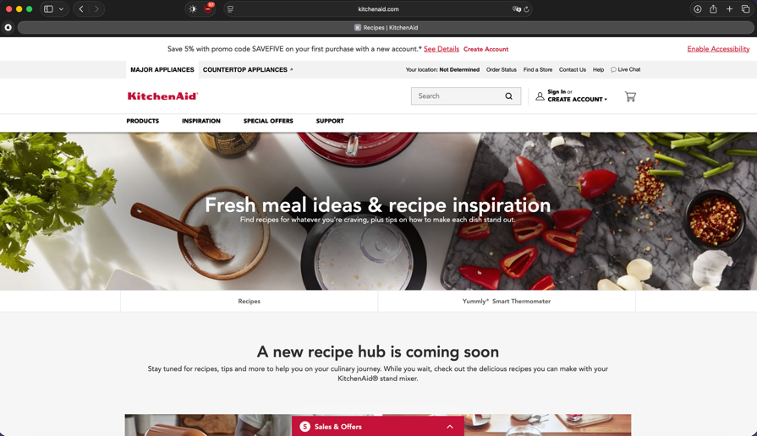
Рисунок 1 – Изображение веб-приложения «Yummly»

Преимуществами аналога являются:
- наличие большой базы рецептов;
- интеллектуальный поиск по ингредиентам;
- рекомендации на основе предпочтений пользователя.
Недостатки:
- интерфейс доступен в основном на английском языке;
- часть функций требует платной подписки;
- отсутствует полноценная автоматизация формирования общего списка покупок при выборе нескольких рецептов.

Аналог №2.
Название: Cookpad.
Ссылка: https://cookpad.com
Рассмотрим внешний вид аналога №2 (Рис. 2).
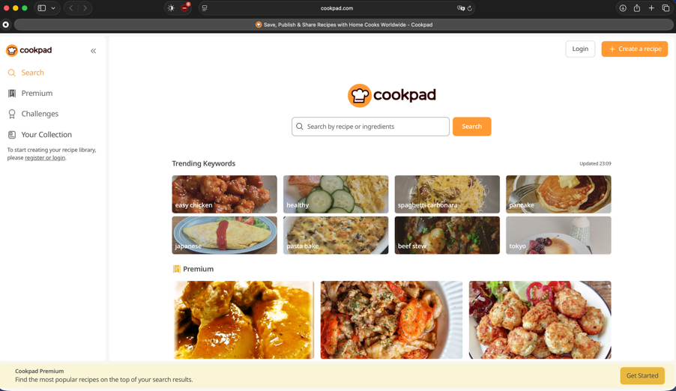
Рисунок 2 – Изображение веб-приложения «Cookpad»
Преимущества:
- активное сообщество пользователей;
- возможность публикации и обсуждения рецептов;
Недостатки:
- ограниченный функционал списка покупок;
- отсутствие агрегации ингредиентов при формировании корзины;
- интерфейс перегружен рекламными материалами.
Аналог №3.
Название: Povarenok.
Ссылка: https://www.povarenok.ru
Рассмотрим внешний вид аналога №3 (Рис. 3).
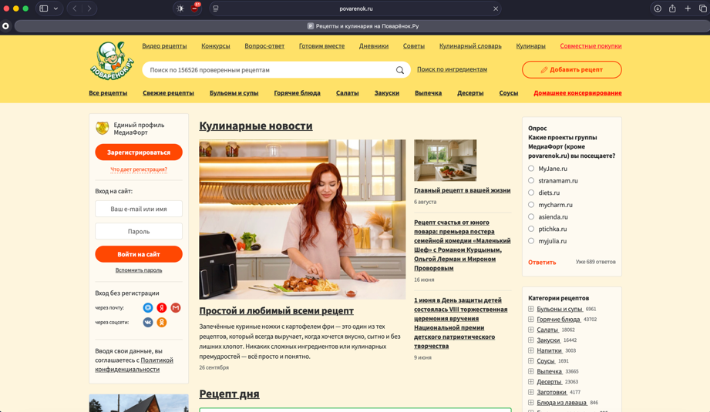
Рисунок 3 – Изображение веб-сервиса «Povarenok»
Преимущества:
- крупная русскоязычная база рецептов;
- фильтрация по категориям и тегам;
- большое кулинарное сообщество.
Недостатки:
- устаревший дизайн интерфейса;
- отсутствие функции автоматического суммирования ингредиентов;
- ограниченные возможности экспорта списка покупок.

Таким образом, к достоинствам существующих аналогов можно отнести наличие крупных баз рецептов и активного пользовательского сообщества.
К недостаткам – ограниченный функционал, отсутствие автоматизации формирования общего списка покупок и недостаточную интеграцию сервисов для взаимодействия пользователей (подписки, избранное, персональные рекомендации).

2.4 Постановка технического задания
Разрабатываемое веб-приложение имеет модульную архитектуру, отражающую взаимосвязи между его основными функциональными компонентами.
Система включает следующие ключевые модули:
- управление учётными записями пользователей: регистрация, аутентификация, смена пароля, редактирование профиля и аватара;
- управление рецептами: создание, редактирование, удаление и просмотр рецептов, формирование каталога с использованием тегов и изображений;
- взаимодействие пользователей: добавление рецептов в избранное, подписка и отписка от авторов, формирование персонализированной ленты публикаций;
- список покупок: добавление рецептов в список покупок, автоматическое агрегирование ингредиентов по выбранным рецептам и экспорт итогового списка в форматах .txt или .pdf;
- администрирование: управление тегами и ингредиентами, модерация пользователей и рецептов, а также ведение журнала событий.
Такое функциональное разбиение обеспечивает логическую целостность, независимость модулей и возможность масштабирования системы в дальнейшем.

3. ОСНОВНЫЕ ПОЛЬЗОВАТЕЛЬСКИЕ ТРЕБОВАНИЯ

В данном разделе приведены пользовательские истории и описаны типовые сценарии взаимодействия пользователей с системой.

3.1 Пользовательские истории
В рамках проектирования программной системы были описаны пользовательские истории, представленные в таблице 1.
Таблица 1 – Пользовательские истории
Роль | Действие | Цель
Пользователь | Создавать, редактировать и удалять рецепты | Вести личную коллекцию блюд
Пользователь | Добавлять рецепты в избранное | Быстрый доступ к любимым рецептам
Пользователь | Формировать и скачивать список покупок | Планировать покупки продуктов
Администратор | Управлять пользователями | Обеспечивать корректную работу системы
Администратор | Добавлять и редактировать теги, ингредиенты | Поддерживать классификацию рецептов
Администратор | Модерировать контент | Следить за качеством публикаций
Гость (незарегистрированный пользователь) | Просматривать опубликованные рецепты | Ознакомиться с функционалом системы
Гость (незарегистрированный пользователь) | Искать рецепты по тегам | Находить интересные блюда
Гость (незарегистрированный пользователь) | Переходить к регистрации при попытке сохранить рецепт | Получить полный доступ к системе

3.2. Пользовательские сценарии
В таблицах 2–6 представлены основные пользовательские сценарии данной разработки.
Таблица 2 – Сценарий «Создать рецепт»
Пользователь | Система
Нажимает кнопку «Создать рецепт» | Перенаправляет на форму добавления рецепта
Заполняет название, описание, ингредиенты, время приготовления, теги и изображения | Проверяет корректность введенных данных
Подтверждает создание рецепта | Сохраняет рецепт и отражает его на странице пользователя

Таблица 3 – Сценарий «Добавить рецепт в список покупок»
Пользователь | Система
Открывает страницу рецепта | Отображает информацию о рецепте и кнопки действия
Нажимает «Добавить в покупки» | Сохраняет рецепт в список покупок пользователя
Переходит в раздел «Список покупок» | Отображает агрегированный список ингредиентов без дублирования

Таблица 4 – Сценарий «Скачать список покупок»
Пользователь | Система
На странице списка покупок нажимает «Скачать список» | Открывает окно выбора формата файлов (.txt или .pdf)
Выбирает формат файла | Генерирует файл со списком ингредиентов
Скачивает файл | Сохраняет файл на устройстве пользователя

Таблица 5 – Сценарий «Добавить рецепт в избранное»
Пользователь | Система
Открывает рецепт или главную страницу | Отображает карточку рецепта с иконкой «Избранное»
Нажимает «Добавить в избранное» | Сохраняет рецепт в список избранного
Переходит в раздел «Избранное» | Отображает список сохраненных рецептов

Таблица 6 – Сценарий «Подписаться на автора»
Пользователь | Система
Открывает список рецепта или профиль автора | Отображает кнопку «Подписаться»
Нажимает кнопку | Сохраняет подписку в базе данных
Переходит в раздел «Подписки» | Отображает ленту новых рецептов от подписанных авторов

Разработана диаграмма вариантов использования (Use Case), которая обобщает и структурирует функциональные требования разрабатываемой веб-системы и отражает набор доступных действий для каждой категории пользователей.
На диаграмме показаны основные прецеденты: управление рецептами, работа с избранным, подписки, формирование списка покупок, а также административные операции по управлению справочниками.
Диаграмма позволяет наглядно увидеть границы системы, роли участников и их взаимодействие с ключевыми функциями приложения, диаграмма представлена на рисунке 4.
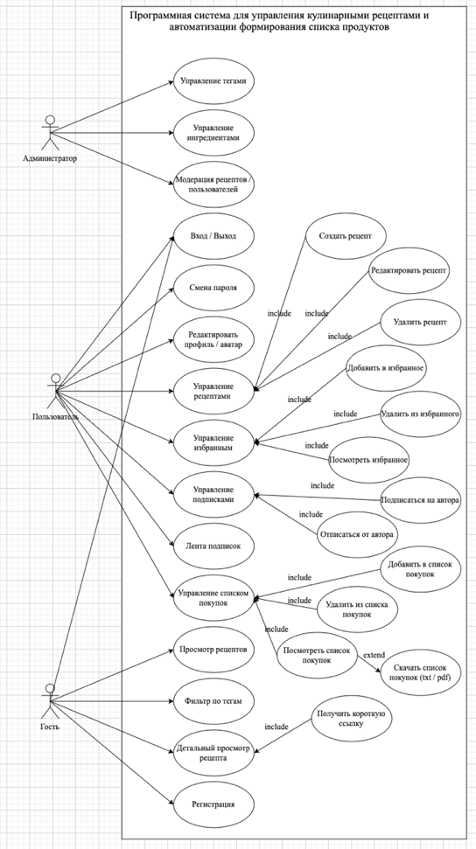
Рисунок 4 – Use Case диаграмма

4. оСОБЕННОСТИ ТЕХНИЧЕСКОГО ПРОЕКТА

В данном разделе раскрываются архитектурно-структурные решения, ключевые особенности программного продукта и используемый технологический стек, составляющие основу разработки программного обеспечения для анализа и обработки речевых сигналов.

4.1 Архитектурно-структурные решения
Система ориентирована на конечных пользователей (домашние кулинары, авторы рецептов) и администратора платформы. Решение реализуется как веб-приложение и включает два ключевых слоя:
- Клиентский слой (Frontend/UI): веб-интерфейс, предоставляющий навигацию по рецептам, просмотр, действия «добавить в избранное», «подписаться на автора», работу со списком покупок и экспорт в TXT/PDF, а также формы аутентификации/регистрации и управления профилем.
- Серверный слой (Бэкенд): приложение на Python/Django с DRF (REST API) и Djoser (аутентификация), реализующее бизнес-логику: CRUD рецептов, и ингредиентами формирование и выдачу файлового экспорта. Данные хранятся в PostgreSQL. Публикация и статические ресурсы обслуживаются через Nginx, приложение запускается под Gunicorn.
Диаграмма развертывания представлена на рисунке 5.
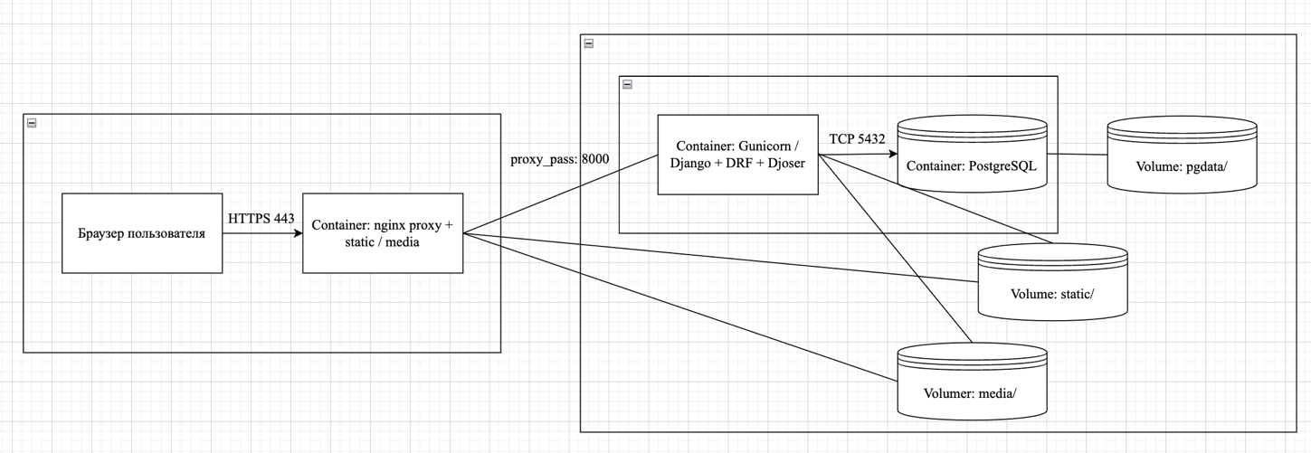
Рисунок 5 – Диаграмма развертывания
Такое архитектурное решение обеспечивает:
- независимость клиентской и серверной частей;
- гибкость масштабирования и обновлений;
- высокую отказоустойчивость и удобство сопровождения.
Для графического представления архитектуры и обмена данными между компонентами использованы диаграммы IDEF0 (Рис. 6) и ее декомпозиция (Рис. 7), DFD (Рис. 8), демонстрирующие взаимосвязи между подсистемами и потоками информации.
Диаграмма IDEF0 представлена на рисунке 6.
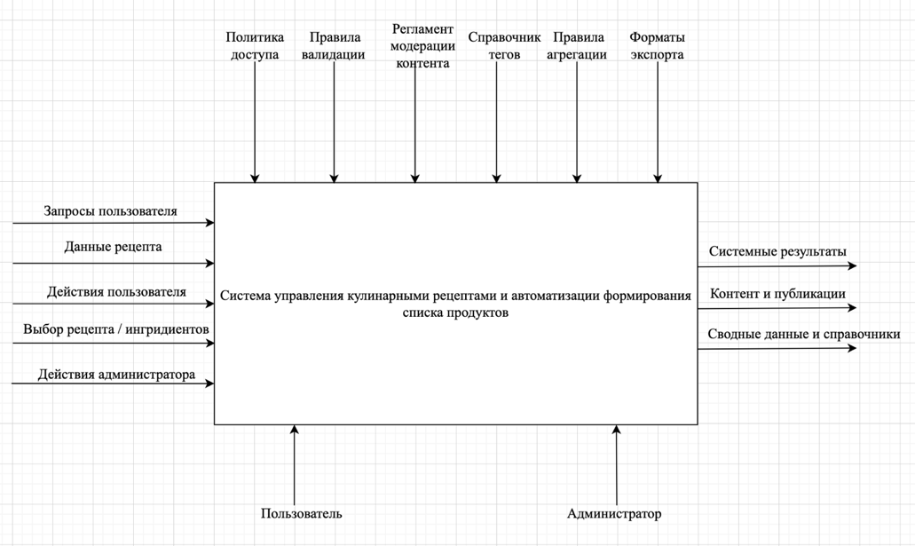
Рисунок 6 – IDEF0

Декомпозиция диаграммы IDEF0 представлена на рисунке 7.
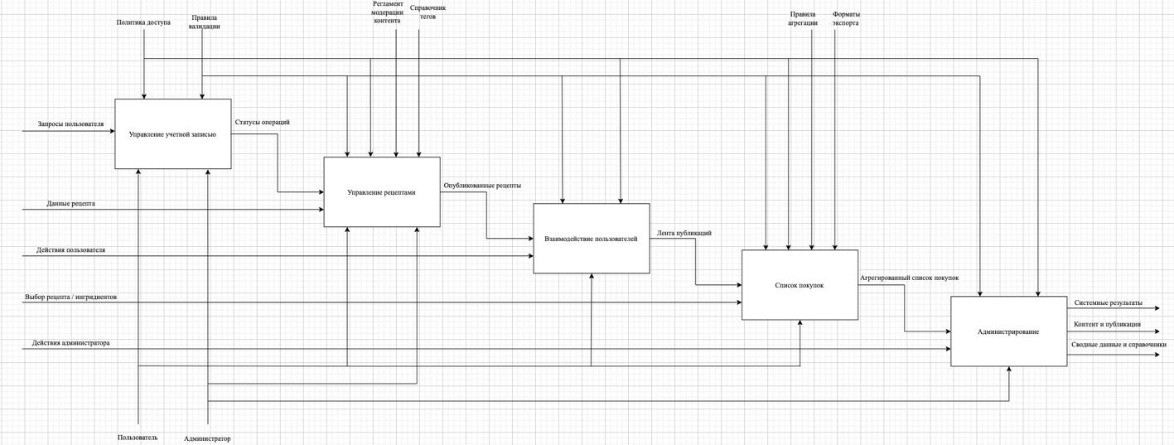
Рисунок 7 – IDEF0 декомпозиция
На рисунке 8 представлена диаграмма потоков данных (DFD), отражающая движение информации между пользователем, администратором и основными процессами системы – управлением рецептами, взаимодействиями пользователей, формированием списка покупок и администрированием справочников.
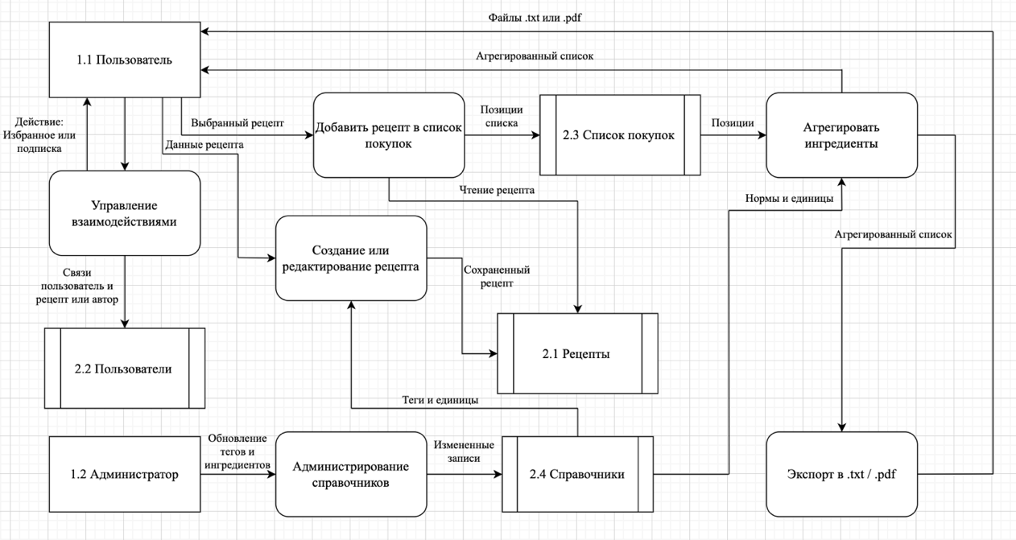
Рисунок 8 – Диаграмма потоков данных

4.2 Структура хранимой информации
Данные системы организованы вокруг ключевых сущностей, отражающих логику работы веб-приложения:
- пользователь: хранит данные учётной записи, аватар, настройки профиля и роль (пользователь или администратор);
- рецепт: включает автора, название, описание, изображение, время приготовления и связи с ингредиентами и тегами;
- ингредиент: содержит наименование и единицы измерения;
- тег: классифицирует рецепты по тематике (например, «Завтрак», «Вегетарианское», «Десерт»);
- избранное: хранит связи между пользователями и рецептами, добавленными в избранное;
- подписки: описывает отношения между пользователями (подписчик ↔ автор);
- список покупок: связывает пользователя с выбранными рецептами и агрегирует ингредиенты для экспорта;
- короткие ссылки: обеспечивают доступ к рецептам через постоянные уникальные идентификаторы.
Связи между сущностями реализованы в виде отношений:
- один пользователь может иметь множество рецептов;
- один рецепт содержит множество ингредиентов (отношение M:N через промежуточную таблицу);
- пользователь может подписываться на других пользователей и добавлять рецепты в избранное.
Информация хранится в реляционной базе данных PostgreSQL, спроектированной с использованием ER-диаграммы, отражающей сущности, атрибуты и связи между ними.
Такой подход обеспечивает логическую целостность данных, надёжность хранения и возможность масштабирования при росте объёма контента. На рисунке 9 представлена ER-диаграмма, отражающая взаимосвязи между ключевыми сущностями базы данных.
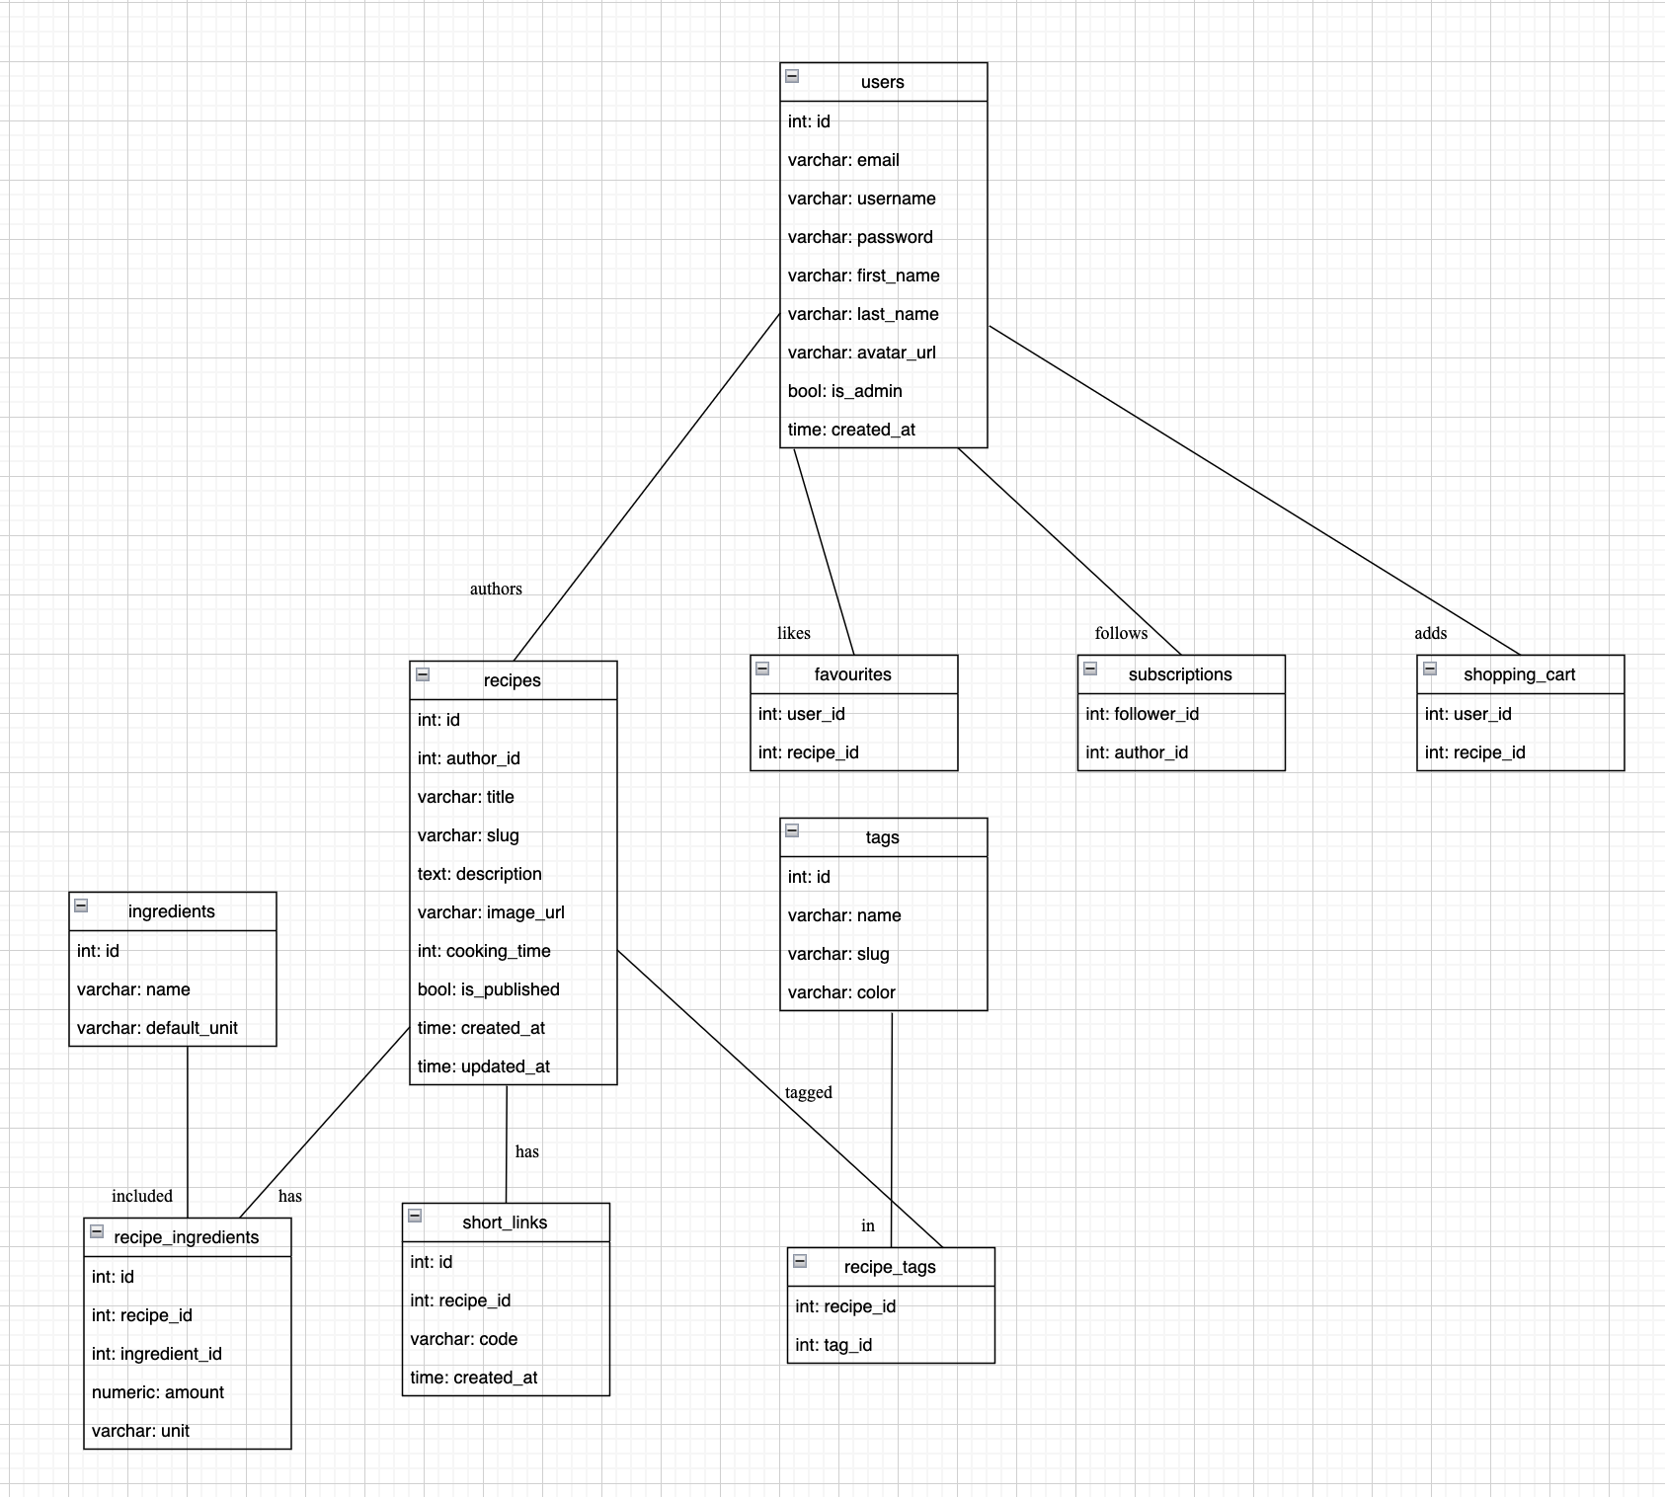
Рисунок 9 – ER диаграмма
Таким образом, структура хранимой информации обеспечивает надёжную работу веб-приложения, целостность данных, удобное взаимодействие между пользователями и корректную связь между интерфейсом, бизнес-логикой и базой данных.

5. ПРЕДПОЛАГАЕМЫЕ ОСОБЕННОСТИ ИСПОЛЬЗОВАНИЯ ПРОГРАММНОГО ПРОДУКТА
В данном разделе представлены условия развертывания, особенности эксплуатации и типовые сценарии использования разрабатываемого программного продукта.

5.1 Особенности развертывания продукта
Разрабатываемое программное обеспечение является веб-приложением, функционирующим в контейнеризированной среде с использованием технологии Docker, что обеспечивает стабильность работы и независимость от особенностей операционной системы. Для корректной работы требуется наличие установленной среды Docker Desktop или Docker Engine и современного веб-браузера.
Развертывание продукта осуществляется по следующему алгоритму:
- Подготовка окружения: устанавливается среда контейнеризации Docker и система Docker Compose. При необходимости выполняется настройка конфигурационного файла окружения .env, содержащего параметры подключения к базе данных PostgreSQL и ключевые настройки приложения.
- Развертывание системы: из дистрибутива или репозитория проекта разворачивается контейнерная инфраструктура, включающая серверную часть приложения (Django), базу данных (PostgreSQL) и веб-сервер (Nginx). После инициализации компонентов приложение становится доступным для работы через веб-браузер по локальному адресу http://localhost/ или http://127.0.0.1/.
- Инициализация данных: выполняется первичная настройка базы данных и создание учётной записи администратора для доступа к панели управления. При необходимости производится загрузка тестовых данных и статических файлов интерфейса.
- Проверка работоспособности: после запуска контейнеров проверяется доступность главной страницы веб-приложения и административной панели Django. При корректном развертывании интерфейс загружается без ошибок, а все основные функции становятся доступными пользователю.
Веб-приложение не требует специальных навыков администрирования и может быть развернуто пользователем самостоятельно. Обновление продукта выполняется путём замены файлов дистрибутива и повторного запуска контейнеров, что обеспечивает простоту сопровождения и надёжность эксплуатации.

5.2 Особенности эксплуатации продукта
Пользовательский интерфейс разработан с учётом потребностей целевой аудитории – домашних кулинаров, авторов рецептов и администраторов системы. Основные принципы, заложенные в архитектуру интерфейса, направлены на простоту, визуальную чистоту и удобство взаимодействия:
- фокус на контенте: интерфейс минимизирует отвлекающие элементы и акцентирует внимание на главном – рецептах, ингредиентах и фотографиях блюд. Структура страниц интуитивна: карточки рецептов, фильтры по тегам, кнопки «добавить в избранное» и «в список покупок» расположены в логически ожидаемых местах.
- простое взаимодействие: каждый элемент интерфейса сопровождается визуальной обратной связью – подтверждением действий (добавление, удаление, подписка, экспорт). Пользователь видит результат своих операций мгновенно без перезагрузки страницы благодаря REST API.
- прямое манипулирование объектами: пользователь может создавать, редактировать и удалять рецепты напрямую из личного кабинета, управлять списком покупок и загружать изображения блюд.
- последовательность и логика рабочего процесса: весь пользовательский путь выстроен последовательно: Регистрация / Вход → Просмотр рецептов → Добавление в избранное / подписка → Формирование списка покупок → Экспорт списка в TXT / PDF.
- доступность и адаптивность: интерфейс адаптирован под различные устройства (ПК, планшеты, смартфоны), обеспечивая одинаково комфортный опыт взаимодействия на всех экранах.
Макет интерфейса главной станицы для авторизованного пользователя представлен на рисунке 10.
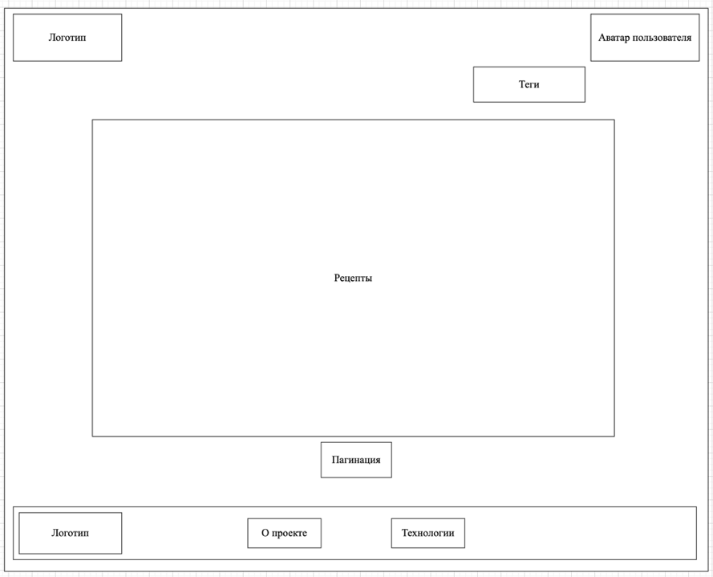
Рисунок 10 – Интерфейс главной страницы авторизованного пользователя
Макет интерфейса главной станицы для неавторизованного пользователя представлен на рисунке 11.
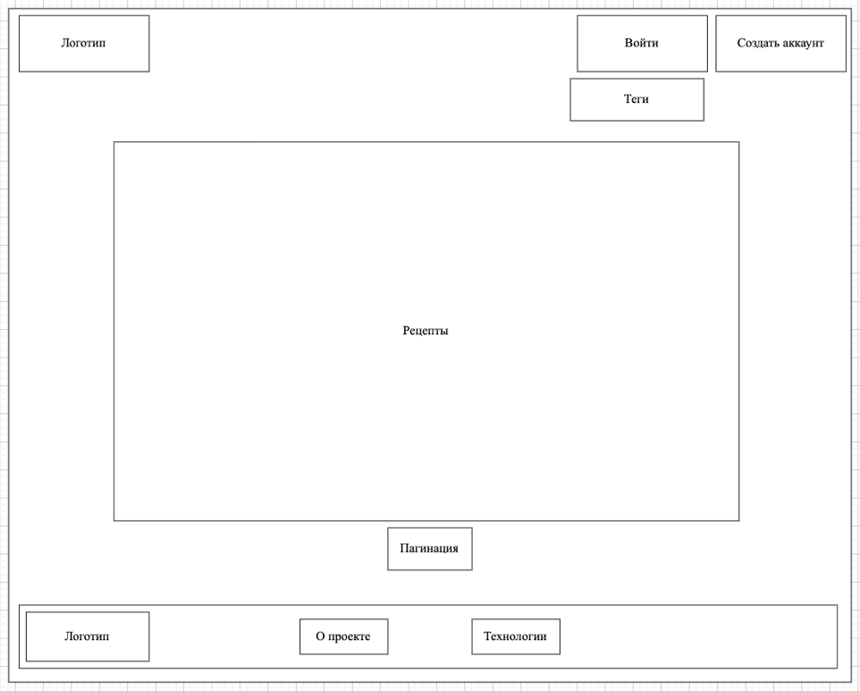
Рисунок 11 – Интерфейс главной страницы неавторизованного пользователя
Макет интерфейса регистрации представлен на рисунке 12.
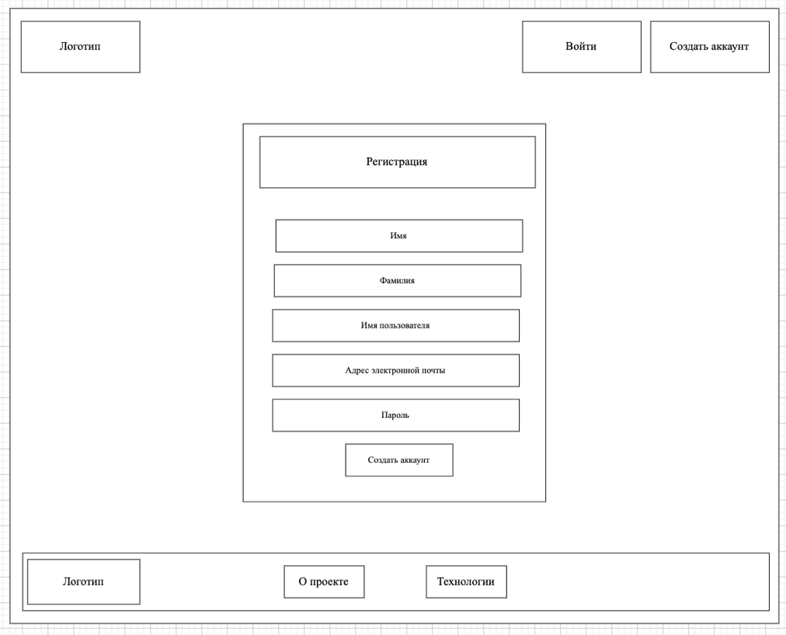
Рисунок 12 – Интерфейс регистрации

Макет интерфейса авторизации представлен на рисунке 13.
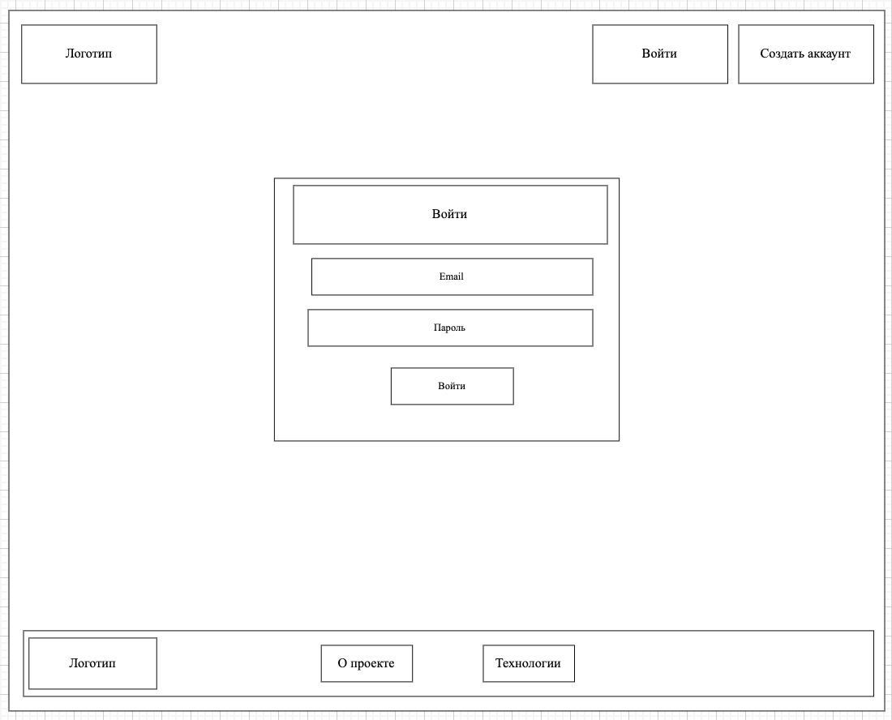
Рисунок 13 – Интерфейс авторизации
Макет интерфейса карточки рецепта представлен на рисунке 14.
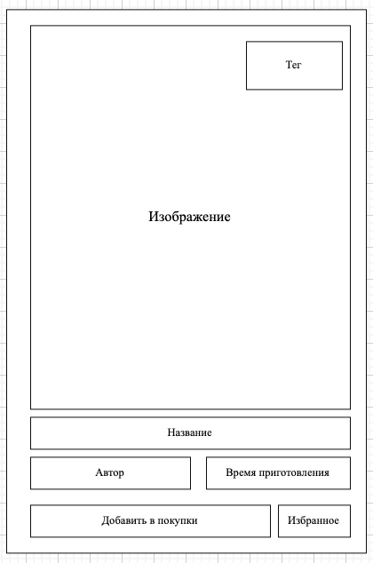
Рисунок 14 – Интерфейс карточки рецепта
Макет интерфейса просмотра рецепта для авторизованного пользователя представлен на рисунке 15.
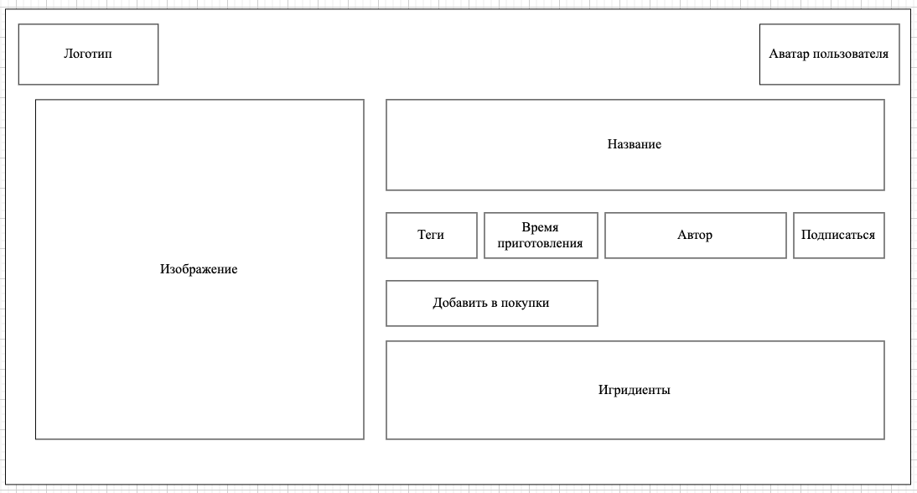
Рисунок 15 – Интерфейс просмотра рецепта для авторизованного пользователя
Макет интерфейса просмотра рецепта для неавторизованного пользователя представлен на рисунке 16.
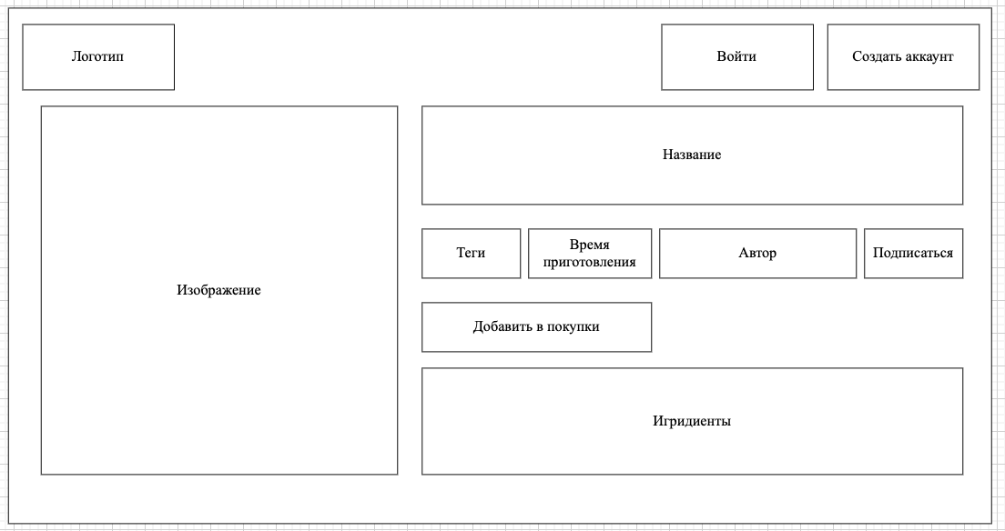
Рисунок 16 – Интерфейс просмотра рецепта для неавторизованного пользователя

Макет интерфейса страницы 404 представлен на рисунке 17.
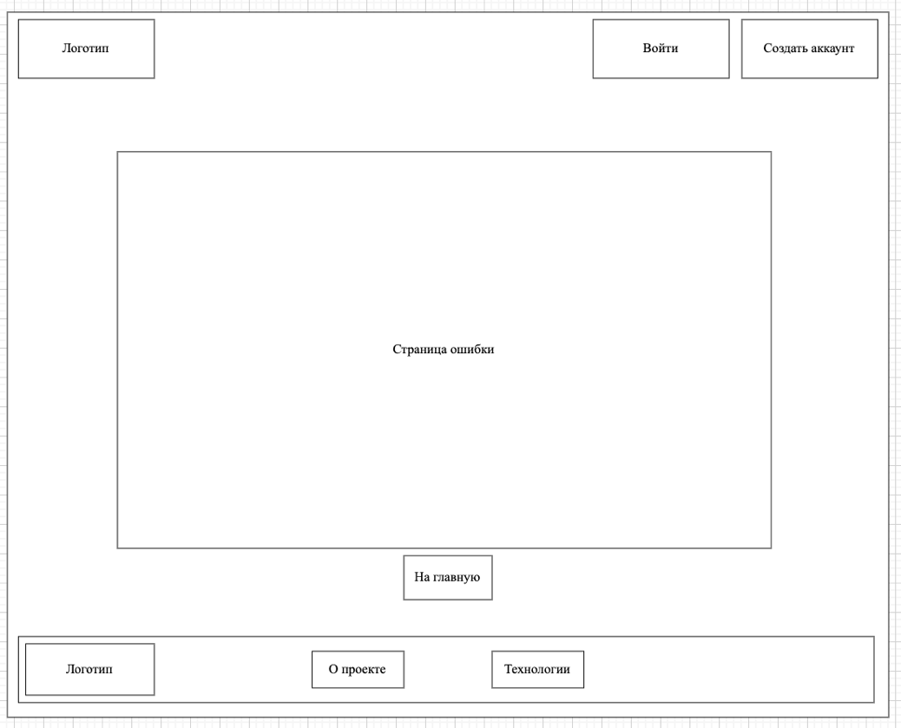
Рисунок 17 – Интерфейс страницы 404
Макет интерфейса просмотра подписок представлен на рисунке 18.
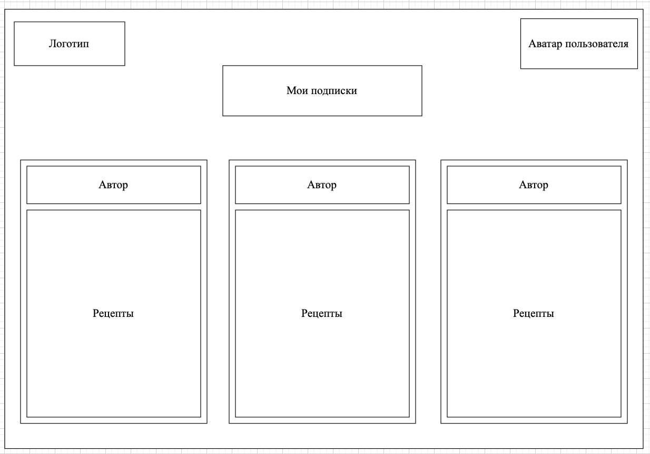
Рисунок 18 – Интерфейс просмотра подписок

Макет интерфейса просмотра избранного представлен на рисунке 19.
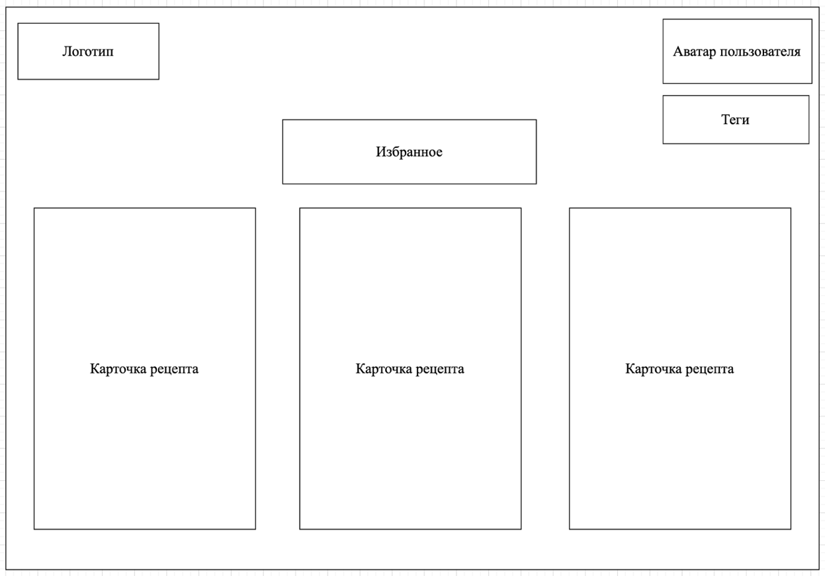
Рисунок 19 – Интерфейс просмотра избранного
Макет интерфейса создания рецепта представлен на рисунке 20.
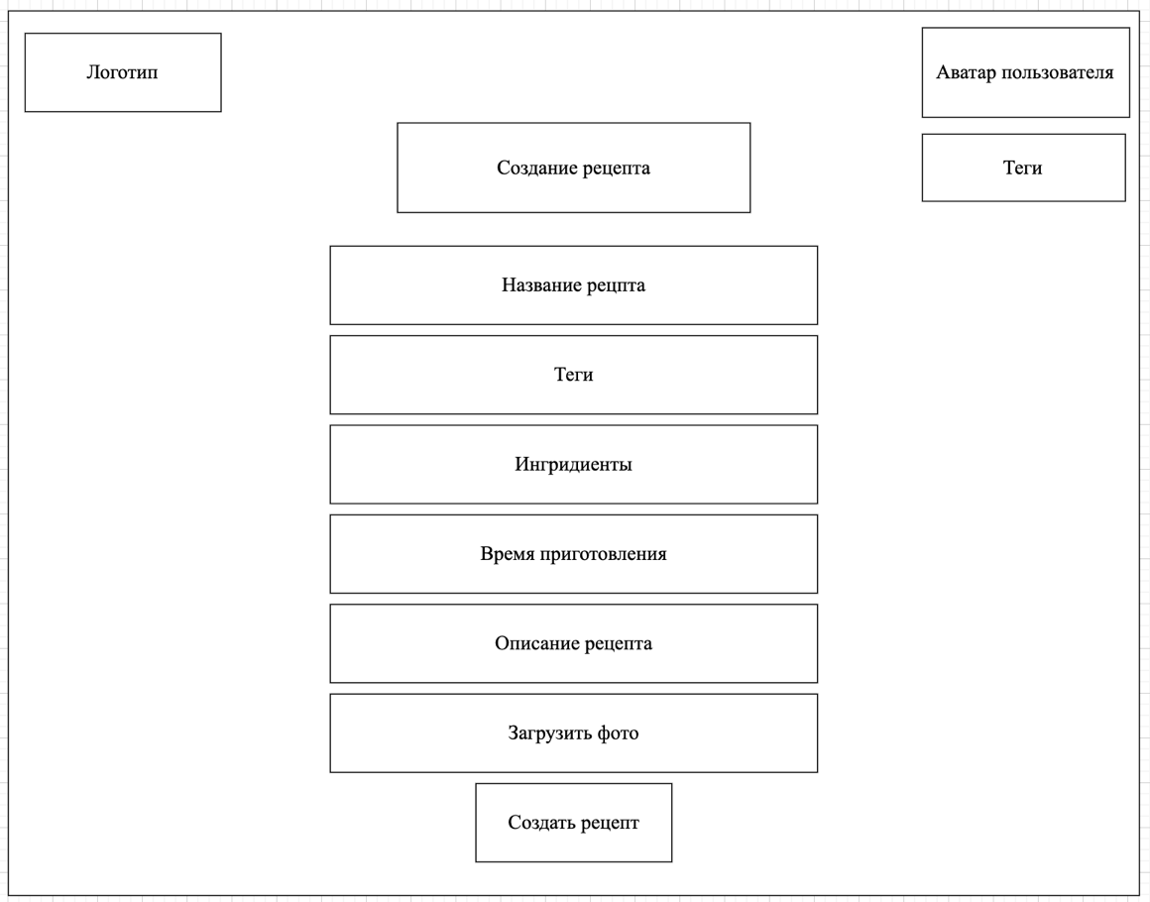
Рисунок 20 – Интерфейс создания рецепта
Макет интерфейса редактирования рецепта представлен на рисунке 21.
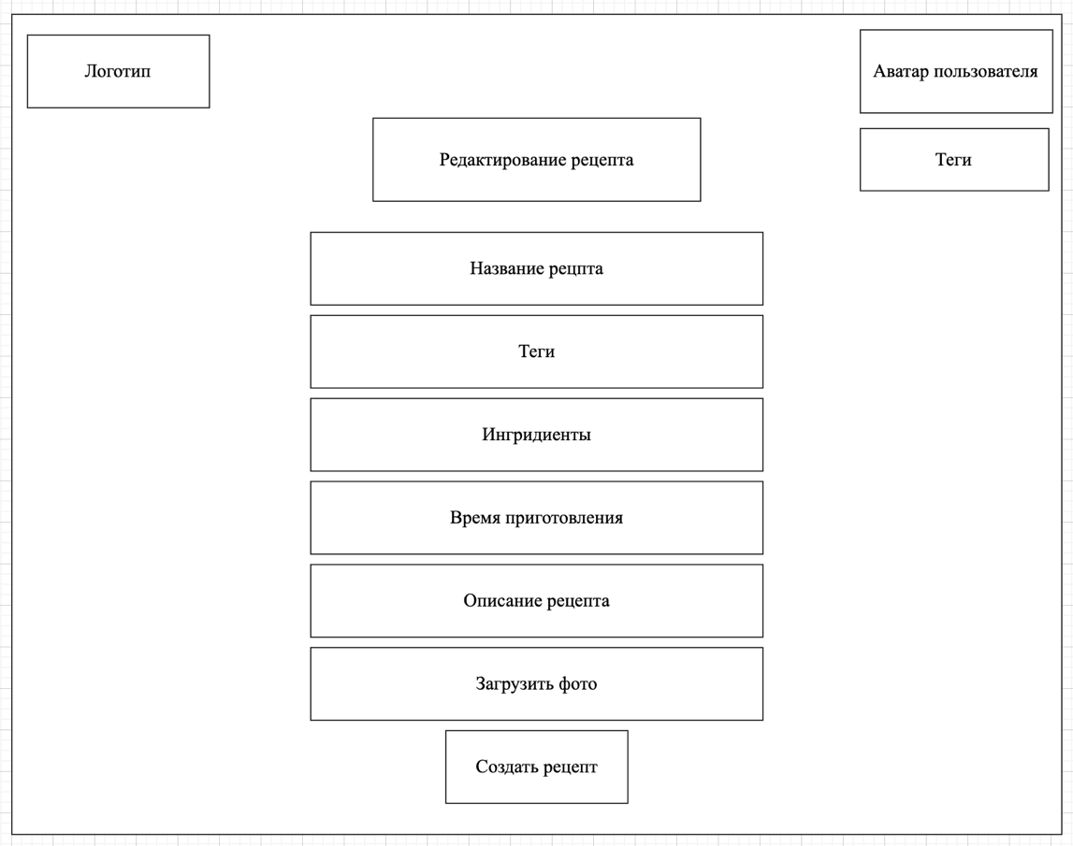
Рисунок 21 – Интерфейс редактирования рецепта
Макет интерфейса изменения пароля представлен на рисунке 22.
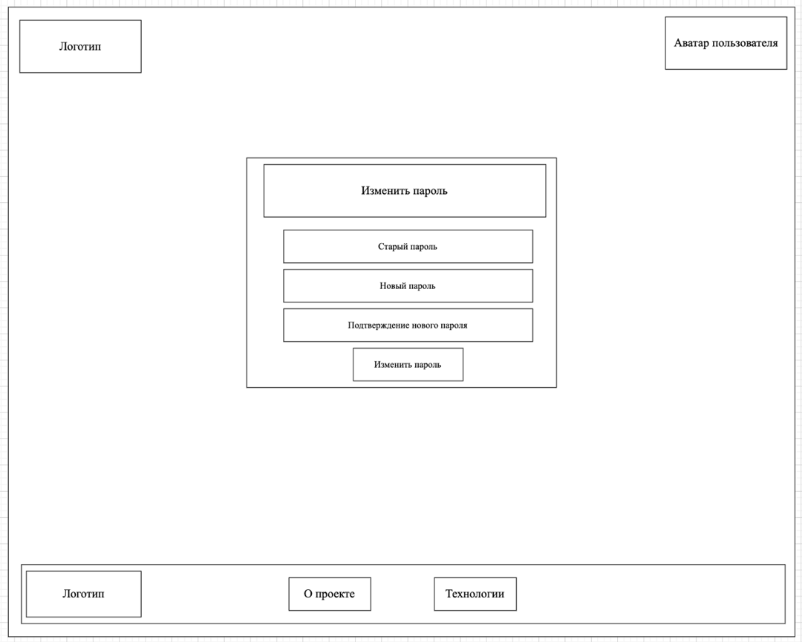
Рисунок 22 – Интерфейс изменения пароля
Макет интерфейса изменения аватара пользователя представлен на рисунке 23.
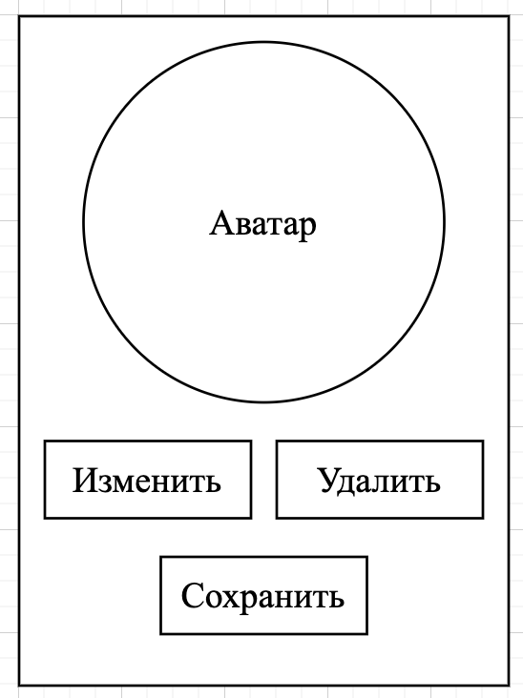
Рисунок 23 – Интерфейс изменения аватара пользователя

5.3 Возможные сценарии использования
Поведение системы описывается через основной пользовательский сценарий и взаимодействие между модулями.
Пример основного сценария:
- пользователь входит в систему → создаёт рецепт → добавляет ингредиенты и изображение → публикует → другие пользователи просматривают рецепт, добавляют его в избранное или в список покупок → система формирует агрегированный список ингредиентов → пользователь экспортирует его в формате .txt или .pdf.

ЗАКЛЮЧЕНИЕ

Во время прохождения учебной практики были получены навыки анализа предметной области, проектирования архитектуры и разработки программных решений для веб-приложений. Это позволило повысить качество выполнения поставленных задач и приобрести практический опыт создания полнофункциональных программных продуктов.
В процессе практики были также освоены навыки подготовки технической, программной и эксплуатационной документации, включая техническое задание, технический проект, программу и методику испытаний, руководство пользователя и руководство программиста. Особое внимание уделялось описанию структуры, логики взаимодействия компонентов и алгоритмических решений системы.
Таким образом, программа учебной практики ПМ.03 в период с 01.09.2025 по 23.11.2025 была выполнена в полном объёме.
При выполнении всех видов работ, предусмотренных заданием на практику в организации ФГБОУ ВО «Вятский государственный университет», мною, Чарушиным Егором Вадимовичем, соблюдались правила внутреннего трудового распорядка, охраны труда, техники безопасности, противопожарной безопасности, а также санитарно-гигиенические нормы. Пройден вводный и первичный инструктажи на рабочем месте. Замечаний не имел.

СПИСОК ИСПОЛЬЗОВАННЫХ ИСТОЧНИКОВ
- ГОСТ 19.504–79. Единая система программной документации. Руководство программиста. — М.: Стандартинформ, 2003.
- ГОСТ 19.505–79. Единая система программной документации. Руководство оператора. — М.: Стандартинформ, 2003.
- ГОСТ Р 59795–2021. Единая система программной документации. Руководство пользователя. — М.: Стандартинформ, 2021.
- ГОСТ Р 7.0.100–2018. Библиографическая запись. Библиографическое описание. Общие требования и правила составления. — М.: Стандартинформ, 2019.
- Django Software Foundation. Django Documentation (версия 5.0) [Электронный ресурс]. — URL: https://docs.djangoproject.com/en/5.0/ (дата обращения: 11.11.2025).
- PostgreSQL Global Development Group. PostgreSQL Documentation (версия 16) [Электронный ресурс]. — URL: https://www.postgresql.org/docs/16/ (дата обращения: 11.11.2025).
- Docker Inc. Docker Documentation [Электронный ресурс]. — URL: https://docs.docker.com/ (дата обращения: 11.11.2025).
- Nginx, Inc. Nginx Documentation [Электронный ресурс]. — URL: https://nginx.org/en/docs/ (дата обращения: 11.11.2025).
- Gunicorn Project. Gunicorn WSGI server for UNIX Documentation [Электронный ресурс]. — URL: https://docs.gunicorn.org/en/stable/ (дата обращения: 11.11.2025).
- Djoser Library Documentation [Электронный ресурс]. — URL: https://djoser.readthedocs.io/en/latest/ (дата обращения: 11.11.2025).

ПРИЛОЖЕНИЕ А
ТЕХНИЧЕСКОЕ ЗАДАНИЕ

ПРИЛОЖЕНИЕ Б
РУКОВОДСТВО ПОЛЬЗОВАТЕЛЯ
ПРИЛОЖЕНИЕ В
РУКОВОДСТВО ПРОГРАММИСТА
ПРИЛОЖЕНИЕ Г
ПРОГРАММА И МЕТОДИКА ИСПЫТАНИЙ

